Configuration réseau VirtualBox (VM Ubuntu) :
La machine virtuelle est configurée avec deux adaptateurs réseau afin de répondre aux besoins du projet. Sur les paramètres avancées on trouve les fonctionnalités suivantes :
Adaptateur 1 — Accès Internet :
- Mode : NAT
- Type d’adaptateur : Intel PRO/1000 MT Desktop (82540EM)
- Câble connecté : Oui
Cet adaptateur permet à la machine virtuelle d’accéder à Internet pour les mises à jour et l’installation des outils (Nmap, Nikto, etc.). Le mode NAT est simple et sécurisé car la VM n’est pas directement exposée.
Adaptateur 2 — Réseau local de test :
- Mode : Réseau privé hôte (Host-Only)
- Nom : VirtualBox Host-Only Ethernet Adapter
- Type d’adaptateur : Intel PRO/1000 MT Desktop (82540EM)
- Câble connecté : Oui
Cet adaptateur crée un réseau local isolé entre la machine hôte et la machine virtuelle. Il est utilisé pour héberger un site web local et effectuer des tests et scans de sécurité sans exposition à Internet.
Conclusion :
Cette configuration permet :
- un accès Internet contrôlé (NAT)
- un environnement local sécurisé pour les tests de cybersécurité (Host-Only)
1️⃣ Ce que tu vois quand je démarre ma VM : Sur ta VM Ubuntu, tu vois :
- Ethernet (enp0s3) — Connected
- Ethernet (enp0s8) — Connected

2️⃣ À quoi correspondent tes deux interfaces (TRÈS IMPORTANT)
D’après ce que tu as configuré :
🔹 enp0s3 → NAT : Accès Internet
Sert à : installer des paquets, mises à jour, Internet ne peut PAS attaquer ta VM (sécurisé)
🔹 enp0s8 → Host-Only : Réseau privé VM ↔ PC hôte (Pas Internet).
- Sert à : héberger un site web local, scanner la VM depuis ton PC, faire du test / attaque contrôlée.

3️⃣ Est-ce que ta VM a déjà un rôle ?
Pas encore : Pour l’instant, ta VM est :
- un simple Ubuntu
- avec 2 cartes réseau
- prête à recevoir un rôle
Le rôle vient avec le service que tu installes :
Exemples :
- Apache → serveur web
- MySQL → serveur base de données
- SSH → serveur distant
- Metasploitable → machine vulnérable
- Kali → machine attaquante

Problème rencontré : pas de droits administrateur (sudo) :
Situation de départ
- J’étais connecté à mon compte utilisateur sur Ubuntu (dans VirtualBox).
- Quand je tapais une commande comme :
- sudo apt install apache2
- J’avais l’erreur :
user is not in the sudoers file
👉 Conclusion :
Mon compte n’avait pas les droits administrateur (sudo).

🛠️ Méthode utilisée pour récupérer les droits administrateur
1️⃣ Passage en super-utilisateur (root)
- J’ai utilisé la commande :
- su -
- J’ai entré le mot de passe du compte administrateur/root
(le mot de passe défini lors de l’installation ou du déverrouillage admin). :matrix2.0
✅ Résultat :
- Je suis passé en root
- Le prompt est devenu :
- root@ubuntu:#
👉 Cela signifie que j’ai tous les droits sur le système.

2️⃣ Installation des logiciels en tant que root
Une fois en root, je peux exécuter directement :
apt update
apt install apache2 -y
- Plus besoin de sudo car root a déjà tous les droits
- Apache s’est installé correctement

3️⃣ Vérification qu’Apache fonctionne
J’ai vérifié l’état du serveur avec :
systemctl status apache2
Résultat :
- Service active (running) ✅
- Apache HTTP Server démarré correctement
👉 Le serveur web est fonctionnel.

L’étape suivante est d’aller dans le navigateur Firefox et taper la commande suivante : http://localhost
tu aura accès à un site web et il faut voir si la page web par défaut s’affiche sur « Apache2 Default Page »

Création de site web :
On commence par faire la chose suivante :
Ok on est dans le : root@Ubuntu:~#, elle a les mêmes choses que les commandes sudo …
Donc après il faut créer 2 fichiers :
HTML : structure (titres, paragraphes, boutons, images).
CSS : style (couleurs, tailles, mise en page, responsive).
1- On va dans le site dans le dossier officiel d’Apache :
Vérifie ce qu’il y a dans : sudo ls -l /var/www/html
Tu verras sûrement : index.html
(c’est la page Apache par défaut qui permet de reconnaitre les sites)
2- Crée un dossier pour ton site DANS : /var/www/html : sudo mkdir /var/www/html/mon-site
3- Crée tes fichiers dedans :
sudo nano siteweb.html
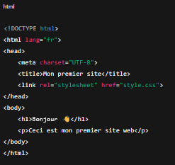
sudo nano style.css
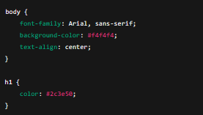
4 - Corrige les permissions :
sudo chown -R www-data:www-data /var/www/html/mon-site
sudo chmod -R 755 /var/www/html/mon-site
5 - Vérifie que les fichiers sont bien là :
ls -l /var/www/html/mon-site
Tu dois voir : index.html, style.css
6 - Vérifie le lien HTML → CSS :
Dans /var/www/html/mon-site/index.html, tu dois avoir dans <head> :
<link rel="stylesheet" href="style.css">
(Comme les deux fichiers sont dans le même dossier, c’est correct).
7 - Ouvre le site dans le navigateur :
URL correcte maintenant : http://localhost/mon-site/
ou
http://localhost/mon-site/siteweb.html
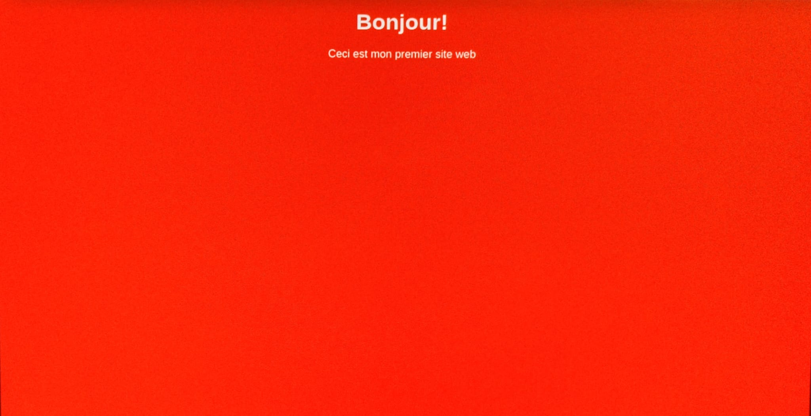
8 – amélioration du site web :
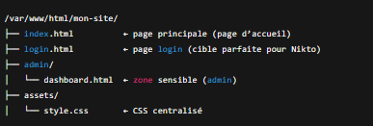
a- Ce que tu as ACTUELLEMENT :
Actuellement, tu as ça :
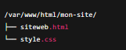
Et ton site fonctionne via : http://localhost/mon-site/siteweb.html
b- Pourquoi la structure que tu proposes est EXCELLENTE :
La structure que tu as écrite est parfaite pour un projet de scan de vulnérabilités :
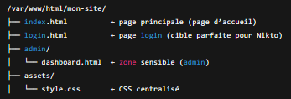
Avec cette structure, tu peux tester :
- nikto → pages sensibles
- nmap → services
- dirb / gobuster → dossiers cachés
- sslscan → si HTTPS plus tard
c- OBJECTIF IMMÉDIAT : Transformer ton site actuel vers cette structure. On va le faire sans tout casser, étape par étape.

Étape 1 — Créer les dossiers
Dans le terminal :
sudo mkdir -p /var/www/html/mon-site/admin
sudo mkdir -p /var/www/html/mon-site/assets
Vérifie :
ls -R /var/www/html/mon-site

Étape 2 — Renommer ton fichier principal
Apache cherche par défaut index.html.
On renomme siteweb.html en index.html
sudo mv /var/www/html/mon-site/siteweb.html /var/www/html/mon-site/index.html
Maintenant ton site doit être accessible ici :
http://localhost/mon-site/
⚠️ C’est très important pour les scanners

Étape 3 — Déplacer le CSS au bon endroit
Déplace ton style.css dans assets/ :
sudo mv /var/www/html/mon-site/style.css /var/www/html/mon-site/assets/style.css

Étape 4 — Corriger le lien CSS dans le HTML :
Ouvre index.html :
sudo nano /var/www/html/mon-site/index.html
Change cette ligne :
<link rel="stylesheet" href="style.css">
en ceci : <link rel="stylesheet" href="assets/style.css">
Sauvegarde :
- CTRL + O
- Entrée
- CTRL + X
Recharge la page dans le navigateur (Ctrl + F5).

Étape 5 — Créer les pages “vulnérables” pour les scans :
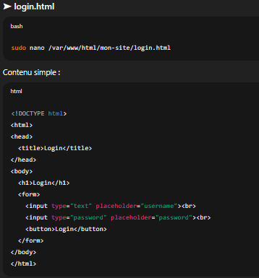
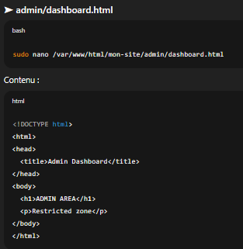
Étape 6 — Vérification finale :
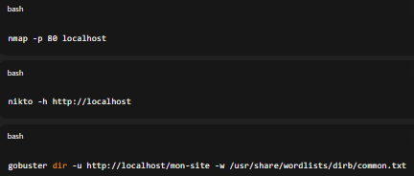
Ce que tu pourras scanner MAINTENANT
Exemples concrets :
nmap -p 80 localhost
nikto -h http://localhost
gobuster dir -u http://localhost/mon-site -w /usr/share/wordlists/dirb/common.txt
🧠 IMPORTANT (pour ton projet)
👉 Tu n’as PAS besoin de PHP ou JS pour l’instant
👉 HTML + CSS suffisent pour :
- scans
- détection de chemins
- mauvaises configurations
- pages sensibles
8 – Des fois pour faire des modifications il faut faire la commande : sudo apt update
Pour coller un texte sur nano il faut faire un clique droite et appuyer sur Paste

1) Structure recommandée (propre et facile)
Mets tout dans un seul dossier :
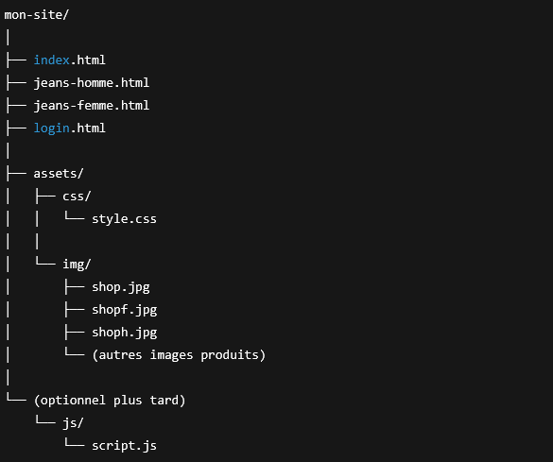
2) Copier un fichier SANS réécrire : Tu veux éviter nano → tu copies et tu modifies juste 2–3 lignes :
Copier index vers homme/femme/login : cd /var/www/html/mon-site
sudo cp index.html jeans-homme.html
sudo cp index.html jeans-femme.html
sudo cp index.html amdin/login.html
Copier dashboard: sudo cp index.html admin/dashboard.html
3) Lier correctement le CSS : Dans CHAQUE fichier HTML, ton link doit ressembler à ça :
- Pour index.html, jeans-homme.html, jeans-femme.html, login.html : <link rel="stylesheet" href="assets/css/style.css">
- Pour admin/dashboard.html (il est dans admin/, donc remonter d’un dossier) : <link rel="stylesheet" href="../assets/css/style.css">
4) Un CSS “propre” pour que ton site ressemble à une boutique :
Compatibilité de mon image dans le site est de :
Height : 185
Width : 345
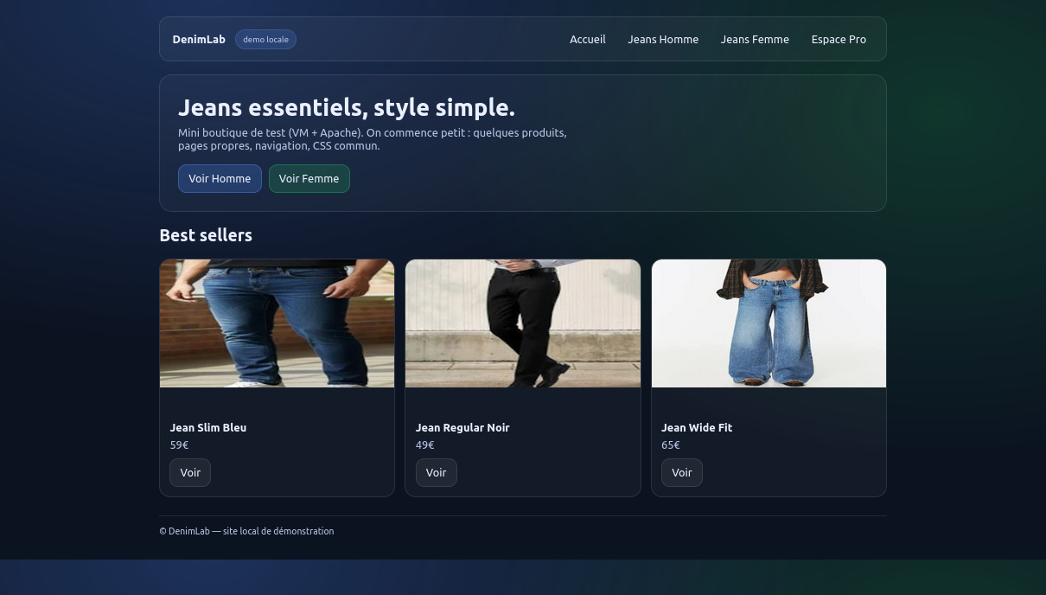
Les fichiers HTML :
index.html :
Page d’accueil :
- Présentation du site (titre, slogan, description)
- Boutons “Voir Homme” / “Voir Femme”
- Section Best sellers
- Utilise :
  - le CSS pour le style
  - les images depuis assets/img/

jeans-homme.html :
Catalogue Homme
- Liste des jeans pour hommes
- Même structure que l’accueil (cartes produits)
- Réutilise :
  - les mêmes classes CSS
  - les images produits

jeans-femme.html :
Catalogue Femme :
- Exactement le même principe que jeans-homme.html
- Juste un contenu différent (images + textes)

login.html :
Page de connexion :
- Formulaire (email / mot de passe)
- Pas encore reliée à un backend (normal pour l’instant)

assets/css/style.css (le design) :
Ce fichier sert à tout l’aspect visuel :
- Couleurs (fond bleu/vert, dégradés)
- Tailles des cartes
- Alignement (grid, flex)
- Bordures arrondies
- Espacements
- Gestion des images dans les cartes

Important :
Le CSS :
- ❌ ne change PAS la résolution réelle d’une image
- ✅ contrôle comment elle s’affiche dans une case

assets/img/ (les ressources images) :
➡️ Contient toutes les images utilisées sur le site :
- Photos des jeans
- Images produits redimensionnées
- Formats possibles : .jpg, .webp
Très important :
Toutes les images doivent être :
- cohérentes en taille (ex : ~345 × 185 px)
- préparées AVANT d’être mises ici
Plus tard, tu pourrais avoir :
assets/js/script.js
Pour :
- animations
- chargement dynamique
- interactions (panier, filtres, etc.)

🔗 Lien entre HTML et CSS (très important)
Dans chaque fichier HTML, tu as (ou dois avoir) :
<link rel="stylesheet" href="assets/css/style.css">
👉 Ça veut dire :
- le HTML = structure
- le CSS = apparence
- les images = contenu visuel
Ils sont liés mais indépendants.

